PRESSEMITTEILUNG
Niederstotzingen, 29. Juni 2023

Husqvarna Construction stellt neue akkubetriebene Rüttelplatte LFe 60 LAT vor

Husqvarna Construction erweitert sein Angebot an leichten Verdichtungsgeräten um den ersten vorwärtslaufenden Plattenverdichter mit Elektroantrieb: den LFe 60 LAT. Die neue Maschine wurde speziell für das effiziente Verdichten von Asphalt und Erde konzipiert. Ausgestattet mit der Honda eGXBatterieplattform, stößt die Maschine während des Betriebs keine direkten CO2-Abgasemissionen aus und stellt ihre Wirtschaftlichkeit mit intelligenten Funktionen unter Beweis. Die akkubetriebene Rüttelplatte LF60e LAT ist bei der BG Bau gelistet und eine entsprechende Förderung kann beantragt werden.
Einsatz über das Bauwesen hinaus
„Im Husqvarna-Portfolio findet sich für jede Art der Bodenverdichtung die optimale Maschine“, so Magnus Lindeberg, Global Product Manager for Light Compaction bei Husqvarna Construction, und ergänzt: „Im Bereich der leichten Verdichtungsarbeiten steht der neue LFe 60 LAT mit seiner Plattenbreite von 350 mm vergleichbaren Bodenverdichtern mit vorwärtslaufender Rüttelplatte in nichts nach. Da er jedoch als erste Maschine in diesem Bereich elektrisch betrieben wird, lässt er sich einfach per Knopfdruck starten, erzeugt im Betrieb einen geringeren Geräuschpegel sowie keine direkten CO₂-Abgasemissionen. In Verbindung mit einem vibrationsarmen, klappbaren Griff für die bequeme Maschinenführung kann sich der Bediener voll auf seine Aufgabe konzentrieren und diese körperlich weniger anstrengend sowie produktiver erledigen.“ Alle LF-Verdichter von Husqvarna Construction sind mit einem patentierten Griff ausgestattet, der die Vibrationen abdämpft. Die Beschleunigung liegt dabei unter 2 m/s², wodurch gesetzliche Grenzwerte eingehalten werden. Aufgrund der minimierten Belastung der Hände und Arme ist ein Arbeiten über den ganzen Tag möglich.

Höheres Gewicht für bessere Verdichtungsleistung
Aufgrund des Akkus ist der elektrisch angetriebene LFe 60 LAT im Vergleich zum benzinbetriebenen LF 60 LAT 21 kg schwerer. Das Mehrgewicht wirkt sich je nach Zusammensetzung des Untergrunds entsprechend auf die Verdichtungsleistung aus. Für optimale Ergebnisse ermöglicht der abnehmbare, leicht zu füllende Wassertank eine präzise Steuerung des Wasserflusses. Gleichzeitig sind die Bodenplatte und das Wasserberieselungssystem so konzipiert, dass der frische Asphalt nicht an der Maschine klebenbleibt oder Spuren auf dem Boden hinterlassen werden.
Weitere intelligente Funktionen – wie die einfache Bedienung und integrierte Transporträder für den mühelosen Transport – erhöhen die Effizienz unter allen Einsatzbedingungen. Im Vergleich zu Verdichtern mit Verbrennungsmotor ist der Elektroantrieb des Plattenverdichters LFe 60 LAT darüber hinaus weniger wartungsintensiv, was die Ausfallzeiten und Betriebskosten reduziert. Magnus Lindeberg fasst zusammen: „Der LFe 60 LAT stellt eine großartige Ergänzung unserer Produktpalette für leichte Verdichtungsarbeiten dar. Die Kombination aus Zuverlässigkeit, Leistung und Bedienergonomie macht die Maschine ideal für Asphaltbauunternehmen, die Bedarf an einem vorwärtslaufen Plattenverdichter haben und zusätzlich von den Vorteilen einer akkubetriebenen Maschine profitieren möchten."

Bildmaterial in druckfähiger Qualität steht unter diesem Link zum Download zur Verfügung.

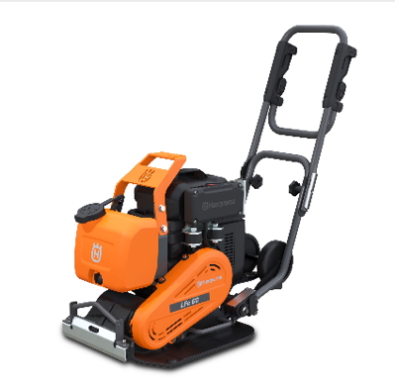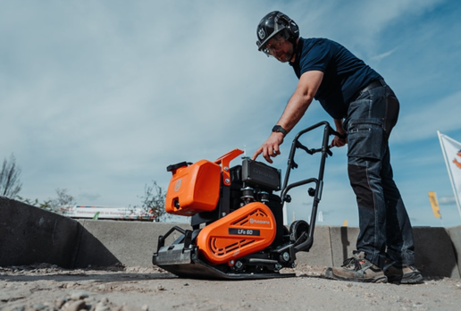

Wenn Sie weitere Informationen wünschen, wenden Sie sich bitte an:
Inger-Kristina Berckhauer
Regional Marketing Manager CESE. Husqvarna Construction
E-Mail: inger.berckhauer@husqvarnagroup.com
Mobil: +49 (0) 174 914 1324

HUSQVARNA CONSTRUCTION, Teil der Husqvarna-Gruppe, ist ein führender Hersteller von innovativen Maschinen und Diamantwerkzeugen für die Bauindustrie. Unser Portfolio umfasst Maschinen, Lösungen, Dienstleistungen und Diamantwerkzeuge für Profis, die mit Materialien wie Beton und Stein arbeiten, um urbane Umgebungen von morgen zu gestalten. Das Unternehmen verkauft und wartet seine Produkte weltweit in mehr als 70 Ländern. Mehr unter: www.husqvarnaconstruction.com

